Tuần: 02 +03

Tiết: 08 +09

**BÀI 04: ĐO CHIỀU DÀI**

Thời gian thực hiện: (02 tiết)

Khi mẹ dẫn An đi may đồ, theo em cô thợ may sẽ phải làm gì đầu tiên? Dụng cụ cô thợ may sử dụng là gì? Tại sao cô thợ may không dùng thước kẻ để đo? Em hãy kể tên một số loại dụng cụ đo chiều dài mà em biết.

1. **Đơn vị và dụng cụ đo chiều dài**

***Cảm nhận và ước lượng chiều dài của vật***

- HS quan sát 2 cuốn sách có độ dài khác nhau từ đó HS cảm nhận và ước lượng chiều dài 2 cuốn sách

- HS đề xuất phương pháp kiểm tra kết quả ước lượng có chính xác hay không.

1. **Tìm hiểu về đơn vị đo chiều dài**

HS : Các đơn vị đo độ dài: minimet, xentimet, decimet, met, kilomet -> đơn vị đo độ dài chính thức của nước ta là mét.

**HS GHI BÀI**

**- Đơn vị đo chiều dài trong hệ thống đo lường chính thức của nước ta hiện nay là mét (metre), kí hiệu là m.**

$$1mm=\frac{1}{1000}m=0,001m$$

$$1cm=\frac{1}{100}m=0,01m$$

$$1dm=\frac{1}{10}m=0,1m$$

**1km = 1000m**

**b.Tìm hiểu về dụng cụ đo chiều dài**

**Dụng cụ đo chiều dài : thước kẻ, thước cuộn , thước dây , thước kẹp**

- HS quan sát hình 4.2, bảng 4.1 từ đó hoàn thành phiếu học tập nêu được đơn vị đo và dụng cụ đo thường gặp, HS ghép các thông tin ở các cột A, B, C sao cho hợp lý.

|  |  |
| --- | --- |
| **Tên đồ vật cần đo** | **Loại thước đo** |
| 1. Đoạn thẳng AB | A,Thước dây |
| 2. Chiều dài phòng học | B, Thước kẻ |
| 3. Đo chiều cao cơ thể | C, Thước cuộn |

- HS giải thích “Tại sao người ta lại sản xuất ra nhiều loại thước khác nhau như vậy?”

- Người ta lại sản xuất ra nhiều loại thước khác nhau như vậy vì: Để lựa chọn thước đo phù hợp với vật cần đo, giảm sai số nhất khi đo.

**HS GHI BÀI**

* **Khái niệm**

***-Giới hạn đo( GHĐ) của thước là chiều dài lớn nhất ghi trên thước.***

***-Độ chia nhỏ nhất( ĐCNN) của thước là chiều dài giữa hai vạch chia liên tiếp trên thước***

- Xác định GHĐ và ĐCNN của từng thước:

+VD: Thước kẻ GHĐ là 20cm và ĐCNN là 1mm

“Chỉ với cây thước kẻ có thể đo chiều dài phòng học hay không?”

1. **Thực hành đo chiều dài**

* Quan sát hình 4.4 và cho biết cách đặt thước đo chiều dài bút chì như thế nào là đúng?
* 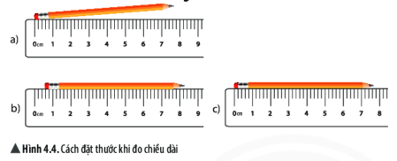
* Quan sát hình 4.5 và cho biết cách đặt mắt để đọc chiều dài bút chì như thế nào là đúng?
* 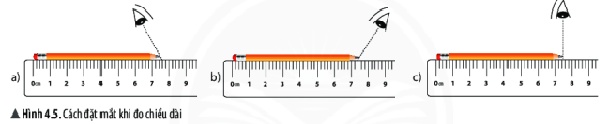
* Quan sát hình 4.6 và cho biết kết quả đo chiều dài bút chì tương ứng ở các hình là bao nhiêu?

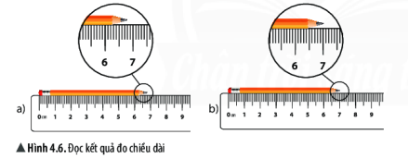

**HS GHI BÀI**

* **Khi đo chiều dài của một vật bằng thước, ta cần thực hiện các bước sau:**

***Bước 1*: Ước lượng chiều dài của vật cần đo.**

***Bước 2:*Chọn thước đo phù hợp.**

***Bước 3:* Đặt thước đo đúng cách.**

***Bước 4:* Đặt mắt đúng cách, đọc giá trị chiều dài của vật cần đo theo giá trị của vạch chia trên quy định thước gần nhất với đầu kia của vật.**

***Bước 5:*Ghi kết quả mỗi lần đo.**

\****HS THỰC HÀNH TẠI NHÀ***

* **Dụng cụ:**
* Các loại thước;
* Quyển sách Khoa học tự nhiên 6.
* Tiến hành đo:
* - Ước lượng chiều dài bàn học, chiều dài của quyển sách Khoa học tự nhiên 6;
* - Lựa chọn thước đo phù hợp;
* - Đặt thước đo dọc theo chiều dài vật, vạch số 0 của thước ngang với một đầu của bàn, quyển sách;
* - Đặt mắt vuông góc với thước, đọc giá trị chiều dài của bàn, quyển sách theo giá trị của vạch chia trên thước gần nhất với đầu kia của bàn, quyển sách;
* - Ghi kết quả đo được theo mẫu bảng 4.2.
* ▼Bảng 4.2. Kết quả đo chiều dài.

|  |  |  |  |  |  |  |  |  |
| --- | --- | --- | --- | --- | --- | --- | --- | --- |
| **Vật cần đo** | **Chiều dài ước lượng**  **(cm)** | **Chọn dụng cụ đo chiều dài** | | | **Kết quả đo (cm)** | | | |
| **Tên dụng cụ đo** | **GHĐ** | **ĐCNN** | **Lần 1: l1** | **Lần 2: l2** | **Lần 3: l3** |  |
| Chiều dài của quyển sách | ? | ? | ? | ? | ? | ? | ? | ? |

* .

**3: Củng cố và luyện tập**

1. **Nội dung**

Bài 1: Xác định GHĐ và ĐCNN của các dụng cụ đo hiện em có.

Bài 2: Đổi các đơn vị đo sau:

|  |  |
| --- | --- |
| 25 cm =…. m | 0,5 km = …….m |
| 0,35 m = …..mm | 307 m = …… km |
| $\frac{1}{2} dm$ = … cm | 86 mm = …. Dm |

Bài 3: Nối dụng cụ đo với đồ vật cần đo cho phù hợp:

|  |  |  |
| --- | --- | --- |
| **Đồ vật** |  | **Dụng cụ** |
|  |  |  |
|  |  |  |
|  |  |  |
|  |  |  |
|  |  |  |